ПУТЕШЕСТВИЕ С ВОСТОКА НА ЗАПАД (короткий)

5 дней - 4 ночи

Тбилиси - Мцхета - Кутаиси - Каньон Мартвили - Тбилиси

1 день.
Утренний перелет в Тбилиси. Трансфер и размещение в отеле. По желанию экскурсия за дополнительную плату.
2 день. Историческая экскурсия по городу Тбилиси:
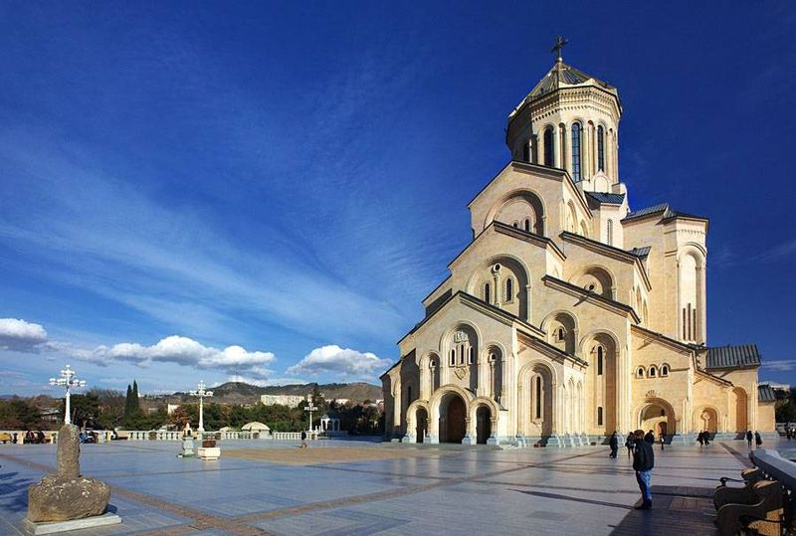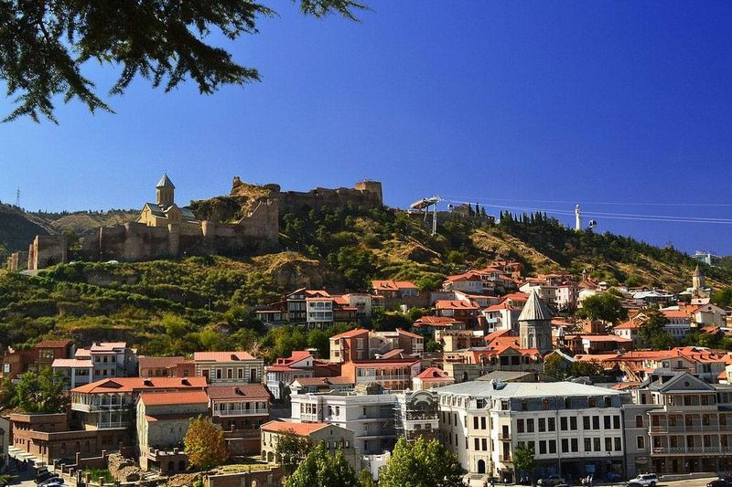
- Посещение района серных бань - Абанотубани. Данный район является колыбелью столицы Тбилиси
- Посещение церкви Метехи (Успенская церковь XII века). В церкви Метехи покоится первая грузинская мученица - царица РанскаяШушаника
- Поездка на канадке с панорамой на город Тбилиси
- Посещение статуи Матери-Грузии
- Посещение крепости Нарикала (Крепостной комплекс IV века)
- Посещение собора Сиони (Успения Богоматери VI века)
- Посещение базилика Анчисхати (Церковь Рождества Девы Марии VI века). Является самой старой из сохранившихся до наших дней церквей в Тбилиси
- Прогулка по стеклянному мосту «Мира»
- Прогулка по парку «Рике» с танцующими фонтанами.
- Посещение Собора Святой Троицы - главный кафедральный собор Грузинской православной церкви. На сегодняшний день он является самым большим Ортодоксальным собором во всём Кавказе.
- Посещение винного дегустационного зала
По дороге возможно посещение Сухого Моста, который стал неотъемлемой частью тбилисского колорита. Это традиционное место тбилисских антикваров, художников, продавцов атрибутики, где вы сможете приобрести невероятные вещи, хранящие в себе частичку Тбилиси.
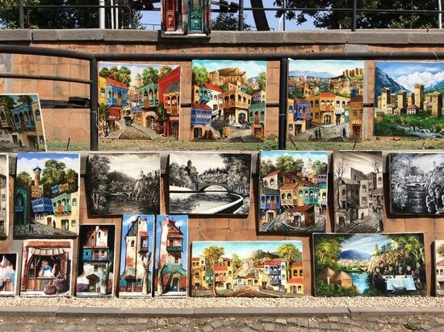 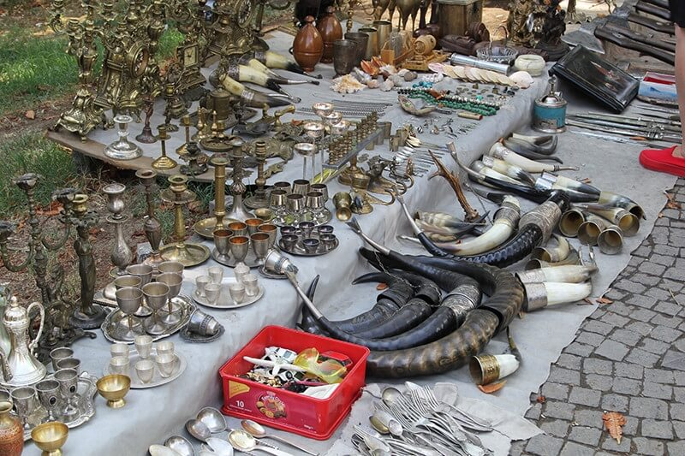
Вечером по желанию за доп. плату - посещение ресторана с фолк программой и ужином: от 35 usd
Свободное время.
Ночь в отеле.
3 день. Экскурсия по по Мцхете (ЮНЕСКО) - Кутаиси
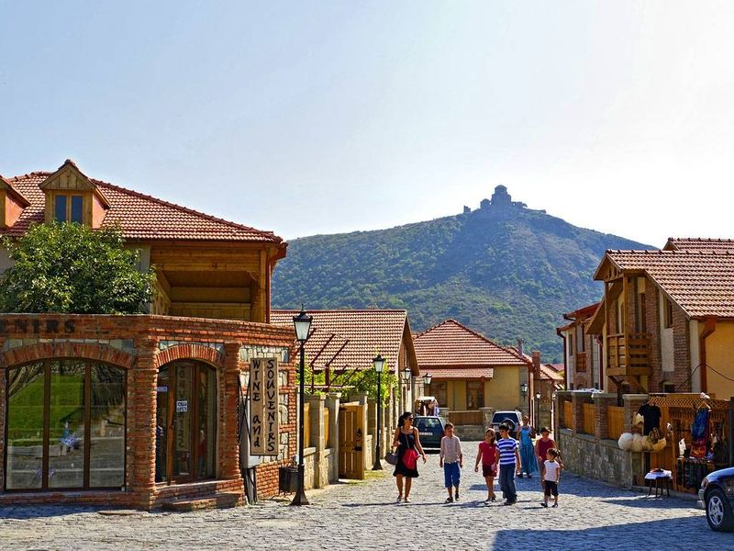
Завтрак в отеле.
Освобождение номеров.
Отправление в Кутаиси.
Посещение монастыря Джвари (храм Святого Креста VI века). Монастырь стоит на высокой горе, откуда открывается прекрасная панорама на слияние двух величественных рек - Арагвы и Куры и на древнюю столицу Грузии- Мцхета
Посещение кафедрального собора Светицховели (Животворящий столп XI века)
Посещение Монастыря Самтавро (старейших женских монастырей в Грузии XI века)
Поездка в г. Кутаиси
Экскурсионная программа по Кутаиси - столицу Королевства Колхиды. Вы посетите действующий монастырь 12-го века - Гелати, где покоятся 23 грузинских царя и 8 святых, действующий мужской монастырь 7-го века - Моцамета, пещеру Прометея, которая состоит из 7 больших залов и длина которого 1700 метров.
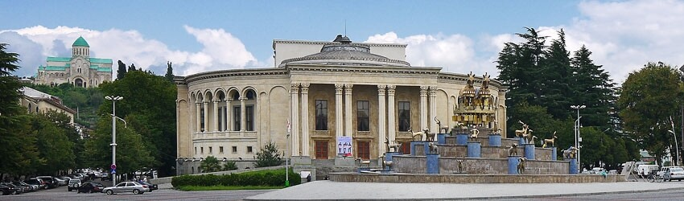
Размещение в отеле Кутаиси.
Свободное время.
Ночь в отеле.
4 день. Экскурсионная программа по каньонам Мартвили.
Завтрак в отеле.
Отправление в Мартвили
Посещение дворца Дадиани в Мартвили - Место, где расположен дворец и большой двор, называется Салхино, с груз. "место для гуляния". В этом имении князей Дадиани сохранилась аллея, дворец, огромный винный погреб, храм, виноградник и многое другое.
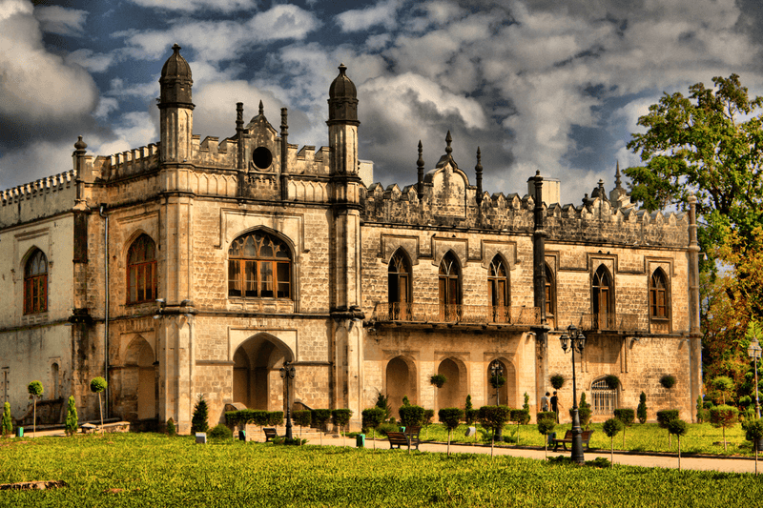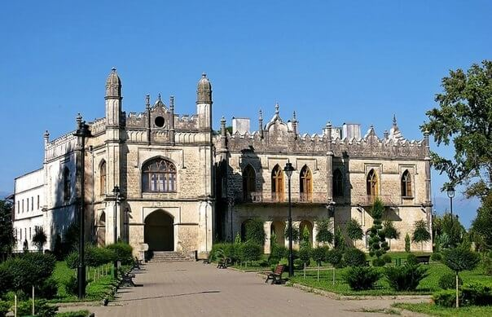
Посещение Мартвильского каньона - Каньон Гочкадили расположен между селами Гачедили и Инчхури, где река Абаша пересекает холм и образует каньон длиной 2400 метров и глубиной 20-40 метров. В нескольких местах каньона имеются уступы, один из которых в средней части образует 12-ти метровый Мартвильский водопад.
Имеется возможность заплывать на лодке далеко вглубь каньона-за дополнительную плату около 10 $ за человека.
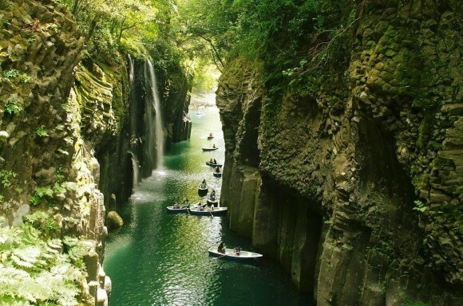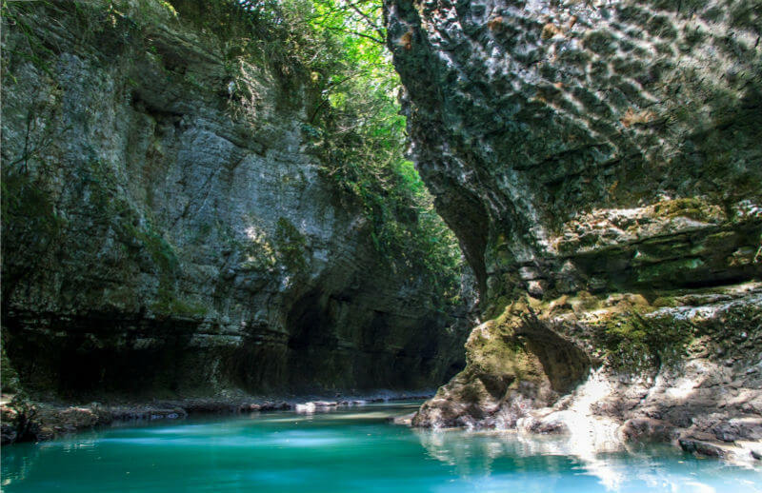
Отправление в Тбилиси.
Прибитые в Тбилиси.
Размещение в отеле.
5 день.
Завтрак в отеле. Трансфер в аэропорт Тбилиси. Вылет.

СТОИМОСТЬ ТУРА В USD ЗА 1 ЧЕЛОВЕКА В НОМЕРЕ

Отель | 1/2 DBL | SNGL | Питание | Период | Район
Ambassadori 4*+ Кутаиси Hotel Lux Palace 4* | 1400 | 2400 | завтрак | 15.01.2016 – 31.12.2016 | Старый город
Tiflis Palace 4* + Кутаиси Hotel Lux Palace 4* | 1400 | 2400 | завтрак | 15.01.2016 – 31.12.2016 | Старый город
Old Tiflisi 4* + Кутаиси Hotel Lux Palace 4* | 1255 | 2150 | завтрак | 15.01.2016 – 31.12.2016 | Старый город
Sharden Villa 3* + Кутаиси Hotel Lux Palace 4* | 1255 | 2150 | завтрак | 15.01.2016 – 31.12.2016 | Старый город
Sharden 3* + Кутаиси Hotel Lux Palace 4* | 1235 | 2100 | завтрак | 15.01.2016 – 31.12.2016 | Старый город
Kopalа 3* + Кутаиси Hotel Lux Palace 4* | 1235 | 2100 | завтрак | 15.01.2016 – 31.12.2016 | Старый город
Отель | 1/2 DBL | SNGL | завтрак | Период | Район
KMM 3* + Кутаиси Hotel Lux Palace 4* | 1245 | 2100 | завтрак | 15.01.2016 – 31.12.2016 | Район Авлабар
Mirobelle 3* + Кутаиси Hotel Lux Palace 4* | 1270 | 2170 | завтрак | 15.01.2016 – 31.12.2016 | Район Авлабар
Penthouse 3* + Кутаиси Hotel Lux Palace 4* | 1235 | 2100 | завтрак | 15.01.2016 – 31.12.2016 | Район Авлабар
Отель | 1/2 DBL | SNGL | завтрак | Период | Район
Tbilisi Marriott 5* + Кутаиси Hotel Lux Palace 4* | - | - | завтрак | 15.01.2016 – 31.12.2016 | Район Руставели
Betsy's 4* + Кутаиси Hotel Lux Palace 4* | 1360 | 2250 | завтрак | 15.01.2016 – 31.12.2016 | Район Руставели
River Side 4* + Кутаиси Hotel Lux Palace 4* | 1318 | 1973 | завтрак | 15.01.2016 – 31.12.2016 | Район Руставели
Margo Palace 4* + Кутаиси Hotel Lux Palace 4* | 1360 | 2250 | завтрак | 15.01.2016 – 31.12.2016 | Район Руставели
Vere Palace 4* + Кутаиси Hotel Lux Palace 4* | 1280 | 2190 | завтрак | 15.01.2016 – 31.12.2016 | Район Руставели
Prima Vera 4* + Кутаиси Hotel Lux Palace 4* | 1275 | 2090 | завтрак | 15.01.2016 – 31.12.2016 | Район Руставели
Courtyard by Marriott 4* + Кутаиси Hotel Lux Palace 4* | - | - | завтрак | 15.01.2016 – 31.12.2016 | Район Руставели
City 3* + Кутаиси Hotel Lux | 1245 | 2100 | завтрак | 15.01.2016 – 31.12.2016 | Район Руставели
Kalasi 3* + Кутаиси Hotel Lux Palace 4* | 1275 | 2100 | завтрак | 15.01.2016 – 31.12.2016 | Район Руставели
Sakartvelo 3* + Кутаиси Hotel Lux Palace 4* | 1210 | 2000 | завтрак | 15.01.2016 – 31.12.2016 | Район Руставели
Отель | 1/2 DBL | SNGL | завтрак | Период | Район
Holiday Inn 4* + Кутаиси Hotel Lux Palace 4* | - | - | завтрак | 15.01.2016 – 31.12.2016 | Район Сабуртало
Rose garden 3* + Кутаиси Hotel Lux Palace 4* | 1190 | 1950 | завтрак | 15.01.2016 – 31.12.2016 | Район Марджанишвили
At Metro 3* + Кутаиси Hotel Lux Palace 4* | 1210 | 1980 | завтрак | 15.01.2016 – 31.12.2016 | Район Марджанишвили
Hotel Tiflis 3* + Кутаиси Hotel Palace 4* | 1200 | 2000 | завтрак | 15.01.2016 – 31.12.2016 | Район Марджанишвили

Дополнительно оплачивается:
- Авиаперелет Москва-Тбилиси-Москва регулярными рейсами стоимость от 16.500 руб

В стоимость тура включено:
- проживание в отеле выбранной категории
- завтраки
- экскурсии с входными билетами (по программе)
- услуги русскоговорящего гида
- авто с кондиционером
- медицинская страховка
- трансфер аэропорт-отель-аэропорт
Дети:
от 1 до 5 лет - бесплатно
от 6 до 12 лет - 50% от стоимости 1/2 DBL
(Данные выше цены не действительны на период празднования Нового года, Рождества, Пасхи, Международных форумов, а также периоды международных конгрессов и выставок.Ценынавышеуказанныйпериодыпрошууточнятьпри бронировании).

